Саратовская область
Балаковский муниципальный район
Муниципальное образование город Балаково

Совет муниципального образования город Балаково

Пятидесятое заседание Совета муниципального образования
город Балаково четвертого созыва

РЕШЕНИЕ № 297

29 июля 2022 года

О заключениях публичных слушаний. О внесении изменений в Правила землепользования и застройки муниципального образования город Балаково Балаковского муниципального района

В соответствии с Градостроительным кодексом Российской Федерации, Уставом муниципального образования город Балаково, Положением «О проведении публичных слушаний», утверждённым решением Совета муниципального образования город Балаково от 07 ноября 2005 года № 3 (с изменениями от 28 марта 2008 года № 151), в соответствии с результатами публичных слушаний, проведенных 16 июня 2022 года, 30 июня 2022 года на территории муниципального образования город Балаково, рассмотрев рекомендации комитета по бюджетно-финансовой, экономической, социальной политике и вопросам жилищно-коммунального хозяйства, Совет муниципального образования город Балаково

РЕШИЛ:
1. Заключения публичных слушаний, проведённых 16 июня 2022 года, 30 июня 2022 года по вопросам:
- об отклонении от предельных параметров разрешенного строительства, реконструкции объектов капитального строительства для территориальной зоны Ж1 (многоэтажная (от 6 этажей и выше) жилая застройка), в части увеличения количества этажей многоэтажной жилой застройки в отношении земельного участка кадастровым номером 64:40:010315:708 до 26 этажей, при осуществлении строительства по адресу: Саратовская область, г.Балаково, ул. Комсомольская, з/у 65;
- о внесении изменений в графическую часть Правил землепользования и застройки муниципального образования город Балаково Балаковского муниципального района Саратовской области:
- об изменении границы территориальной зоны П4-П5/570 (Зона предприятий IV-V класса опасности),
- об изменении границы территориальной зоны ИТ3/656 (Основные городские магистрали и инженерные коммуникации);
- о внесении изменений в статью 29 текстовой части Правил землепользования и застройки муниципального образования город Балаково Балаковского муниципального района Саратовской области;
- о внесении изменений в пункт 5 статьи 30 (в примечание к таблице № 1) текстовой части Правил землепользования и застройки муниципального образования город Балаково Балаковского муниципального района Саратовской области принять к сведению.
- Внести в Правила землепользования и застройки муниципального образования город Балаково Балаковского муниципального района, утвержденные решением Совета муниципального образования город Балаково от 23 сентября 2011 года № 311 (с последующими изменениями, внесенными решениями Совета муниципального образования город Балаково № 392 от 27 июля 2012 года, № 409 от 28 сентября 2012 года, № 437 от 29 ноября 2012 года, № 507 от 28 июня 2013 года, № 26 от 25 октября 2013 года, № 44 от 23 декабря 2013 года, № 62 от 27 февраля 2014 года, № 67 от 28 марта 2014 года, № 75 от 25 апреля 2014 года, № 104 от 25 июля 2014 года, № 130 от 28 ноября 2014 года, № 158 от 27 марта 2015 года, № 180 от 16 июня 2015 года, № 181 от 16 июня 2015 года, № 195 от 25 сентября 2015 года, № 200 от 03 ноября 2015 года, № 213 от 23 декабря 2015 года, № 241 от 25 марта 2016 года, № 247 от 18 марта 2016 года, № 264 от 29 июля 2016 года, № 290 от 25 ноября 2016 года, № 309 от 25 января 2017 года, № 430 от 29 июня 2018 года, № 14 от 21 сентября 2018 года, № 27 от 30 ноября 2018 года, № 28 от 30 ноября 2018 года, № 39 от 30 января 2019 года, № 46 от 26 февраля 2019 года, № 52 от 27 марта 2019 года, № 55 от 25 апреля 2019 года, № 64 от 28 июня 2019 года, № 67 от 26 июля 2019 года, № 78 от 30 сентября 2019 года, № 93 от 25 октября 2019 года, № 94 от 25 октября 2019 года, № 99 от 29 ноября 2020 года, № 130 от 27 марта 2020 года, № 142 от 26 июня 2020 года, № 155 от 25 сентября 2020 года, № 169 от 27 ноября 2020 года, № 179 от 29 января 2021 года, № 200 от 23 апреля 2021 года, № 206 от 28 мая 2021 года, № 216 от 23 июля 2021 года, № 240 от 26 ноября 2021 года, № 245 от 23 декабря 2021 года, № 288 от 27 мая 2022 года, № 293 от 24 июня 2022 года) (далее - Правила) следующие изменения и дополнения:
  - в текстовой части Правил:
2.1.1. в статье 29 в территориальной зоне В (ЗОНЫ ТЕРРИТОРИЙ ВОДНОГО ФОНДА) исключить слова:
«На территории водоохранных зон запрещается:
- использование сточных вод для удобрения почв;
- размещение кладбищ, скотомогильников, мест захоронения отходов производства и потребления, радиоактивных, химических, взрывчатых, токсичных, отравляющих и ядовитых веществ;
- осуществление авиационных мер по борьбе с вредителями и болезнями растений;
- движение и стоянка транспортных средств (кроме специальных транспортных средств), за исключением их движения по дорогам и стоянки на дорогах и в специально оборудованных местах, имеющих твердое покрытие.
В границах прибрежных защитных полос наряду с вышеперечисленными ограничениями запрещается:
- распашка земель;
- размещение отвалов размываемых грунтов;
- выпас сельскохозяйственных животных и организация для них летних лагерей, ванн»;
2.1.2. в статье 30 пункт 5 примечаний к таблице № 1 изложить в следующей редакции:
«5. Расстояние от лицевой границы земельного участка до зданий принимается:
- согласно утвержденному проекту планировки территории;
- кратно 3м (в случае отсутствия сложившейся линии застройки);
- по сложившейся линии застройки;
2.2 в графической части Правил:
2.2.1 изменить границу территориальной зоны П4-П5/570 (Зона предприятий IV-V класса опасности) согласно приложению № 1 к настоящему решению;
2.2.2 изменить границу территориальной зоны ИТ3/656 (Основные городские магистрали и инженерные коммуникации) согласно приложению № 1 к настоящему решению;
2.2.3 на карте зон с особыми условиями использования территорий, обусловленных требованиями охраны объектов культурного наследия отобразить:
- утвержденные границы территории и защитную зону объекта культурного наследия регионального значения «Училище медицинское», нач. XX в., расположенного по адресу: Саратовская область, г. Балаково, ул. Редкова, 52, (номер на плане «25»);
- утвержденные границы территории и защитную зону объекта культурного наследия регионального значения «Дом торговый купца Александрова», нач. XIX в., расположенного по адресу: Саратовская область, г. Балаково, ул. Советская, 59 (угол с ул. 20 лет ВЛКСМ), (номер на плане «31»);
- утвержденные границы территории и защитную зону объекта культурного наследия регионального значения «Особняк», сер. XIX в., расположенного по адресу: Саратовская область, г. Балаково, ул. Советская, 54, (номер на плане «29»);
- утвержденные границы территории и защитную зону объекта культурного наследия регионального значения «Здание, в котором в декабре 1917 г. была провозглашена Советская власть», 1917 г., расположенного по адресу: Саратовская область, г. Балаково, ул. Коммунистическая, 113 (угол с ул. 1 Мая), (номер на плане «40»), согласно приложению №2 к настоящему решению.
3. Настоящее решение вступает в силу со дня официального опубликования.

Глава муниципального образования Р.С. Ирисов

Приложение № 1 к решению
Совета муниципального образования
город Балаково
от 29 июля 2022 года № 297

Внесение изменений в Правила землепользования и застройки муниципального образования город Балаково Балаковского муниципального района Саратовской области:
- изменить границу территориальной зоны П4-П5/570 (Зона предприятий IV-V класса опасности),
- изменить границу территориальной зоны ИТ3/656 (Основные городские магистрали и инженерные коммуникации)
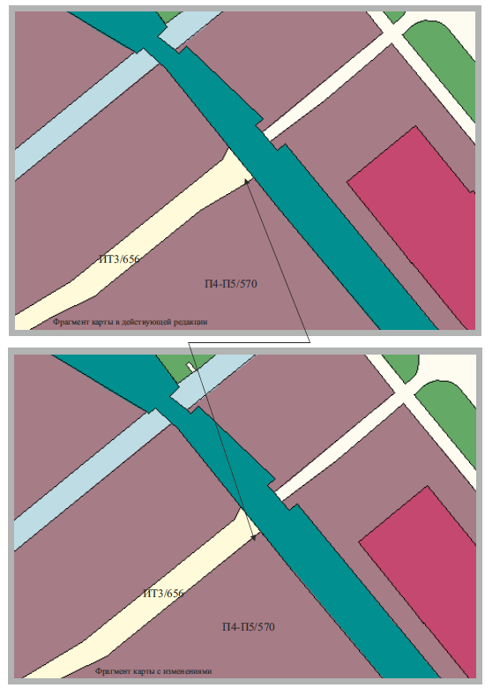
Приложение № 2 к решению
Совета муниципального образования
город Балаково
от 29 июля 2022 года № 297

